**#1058**

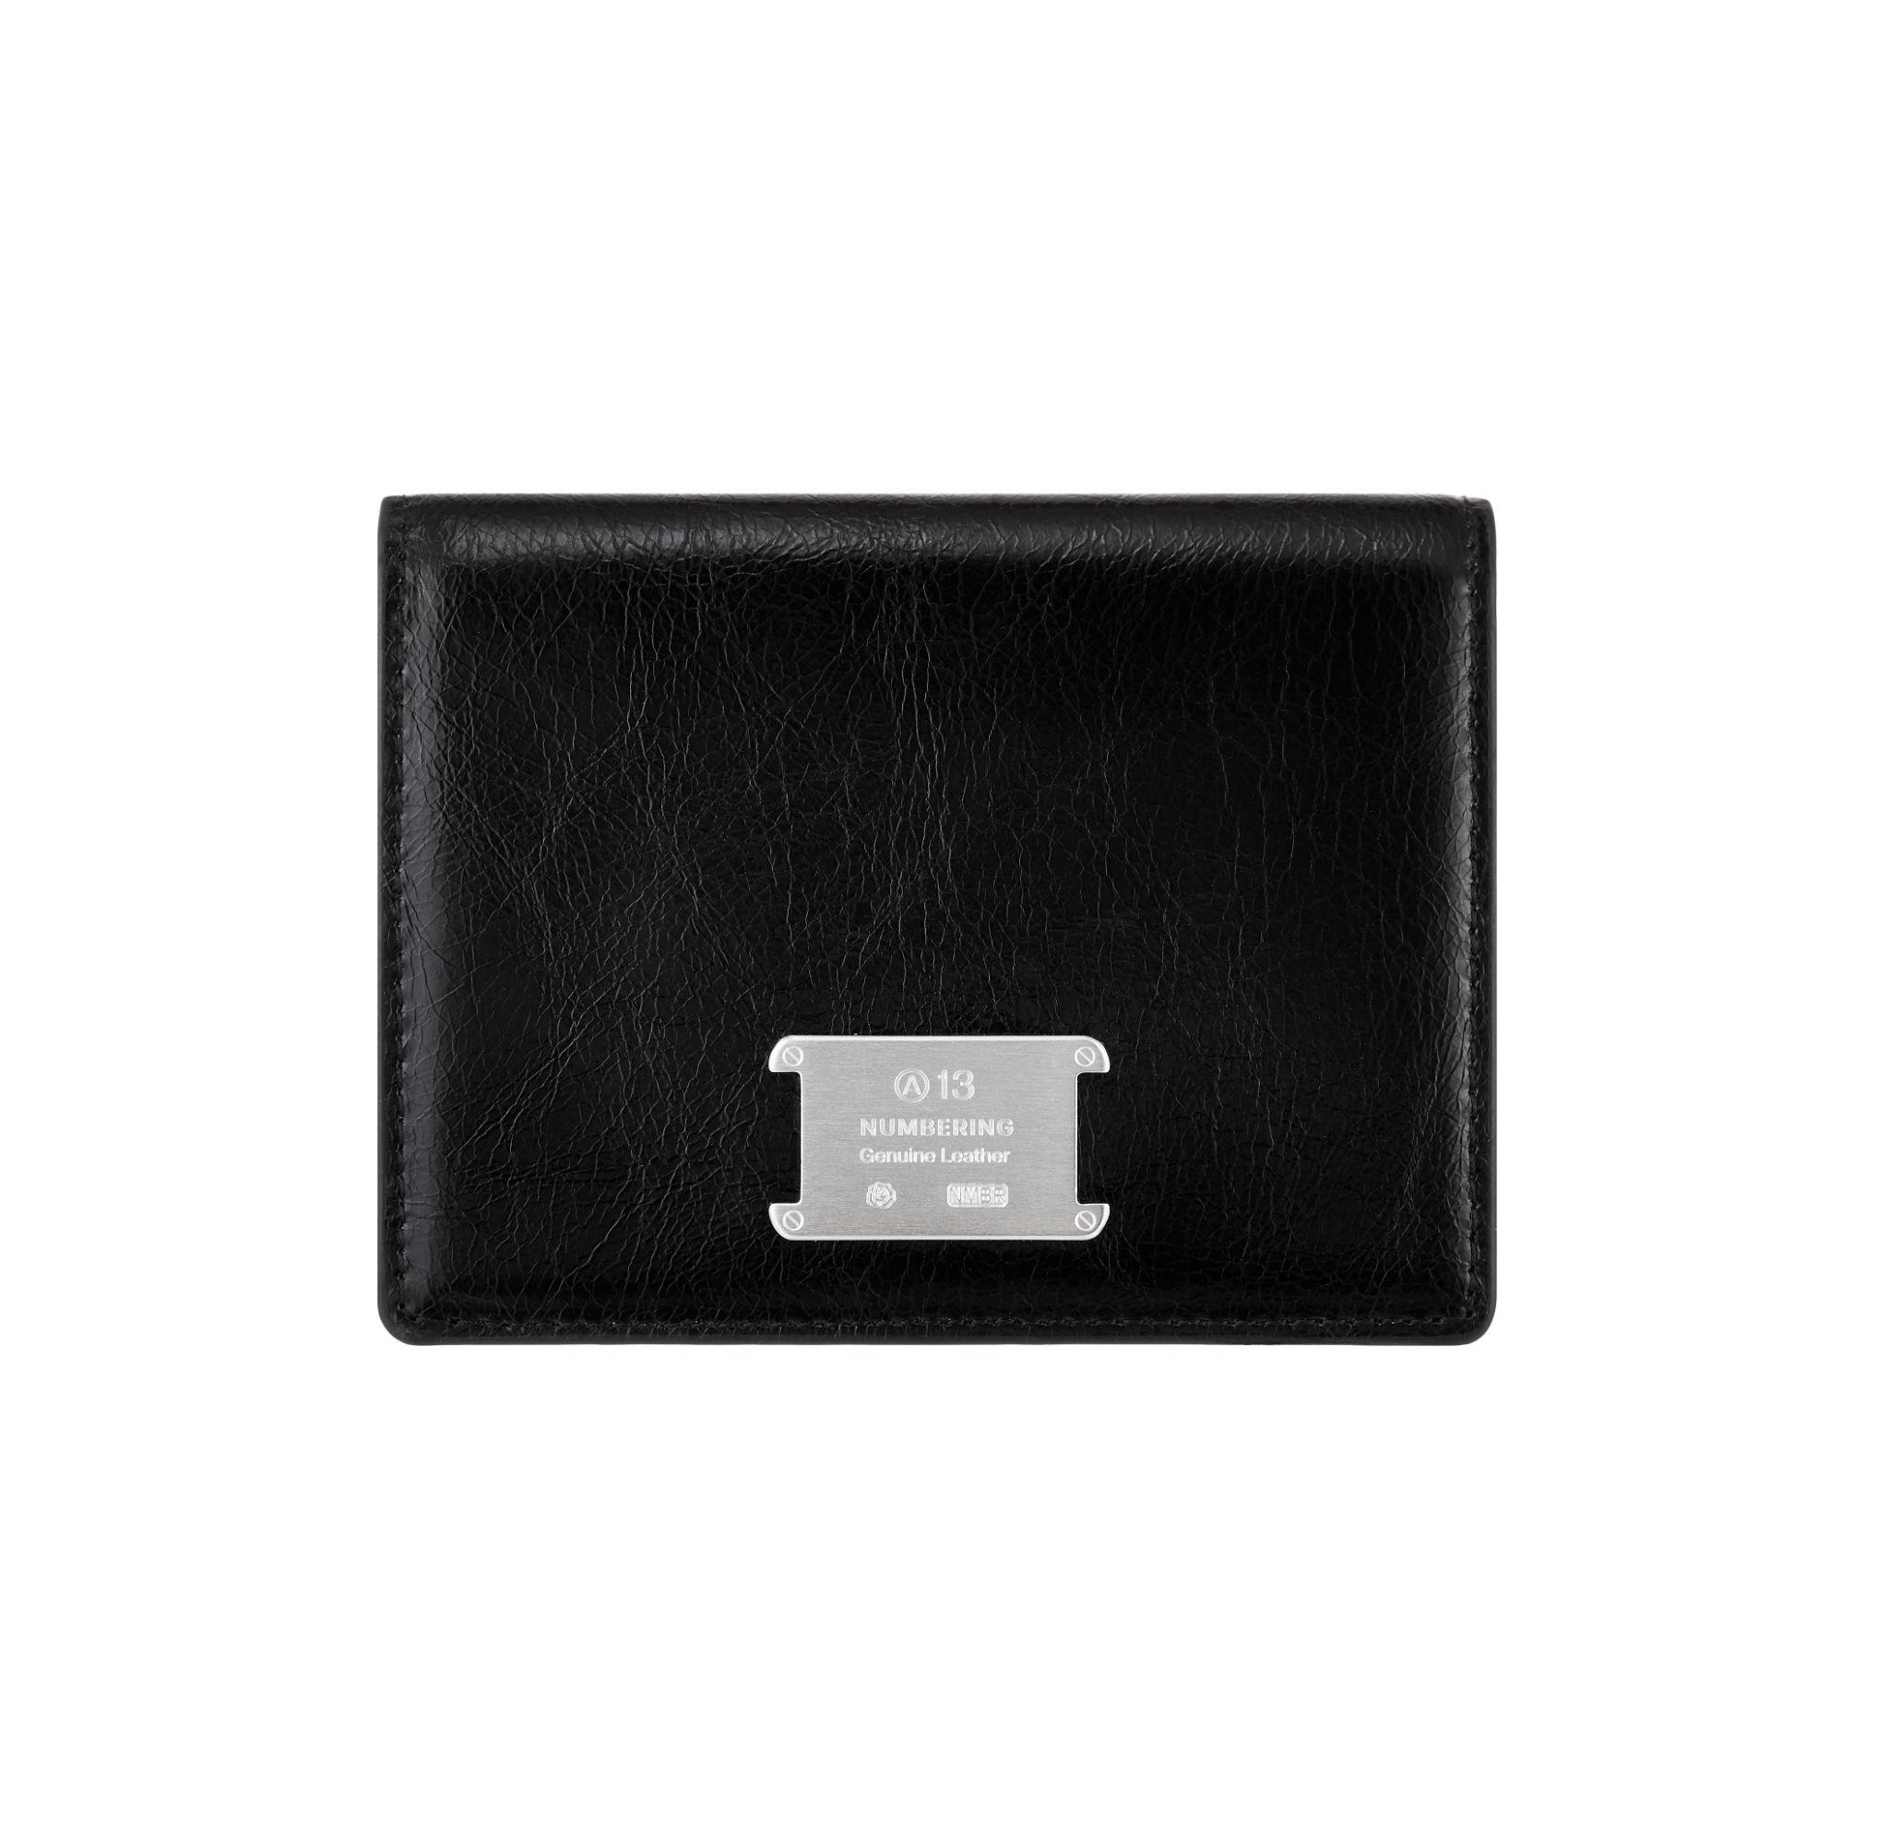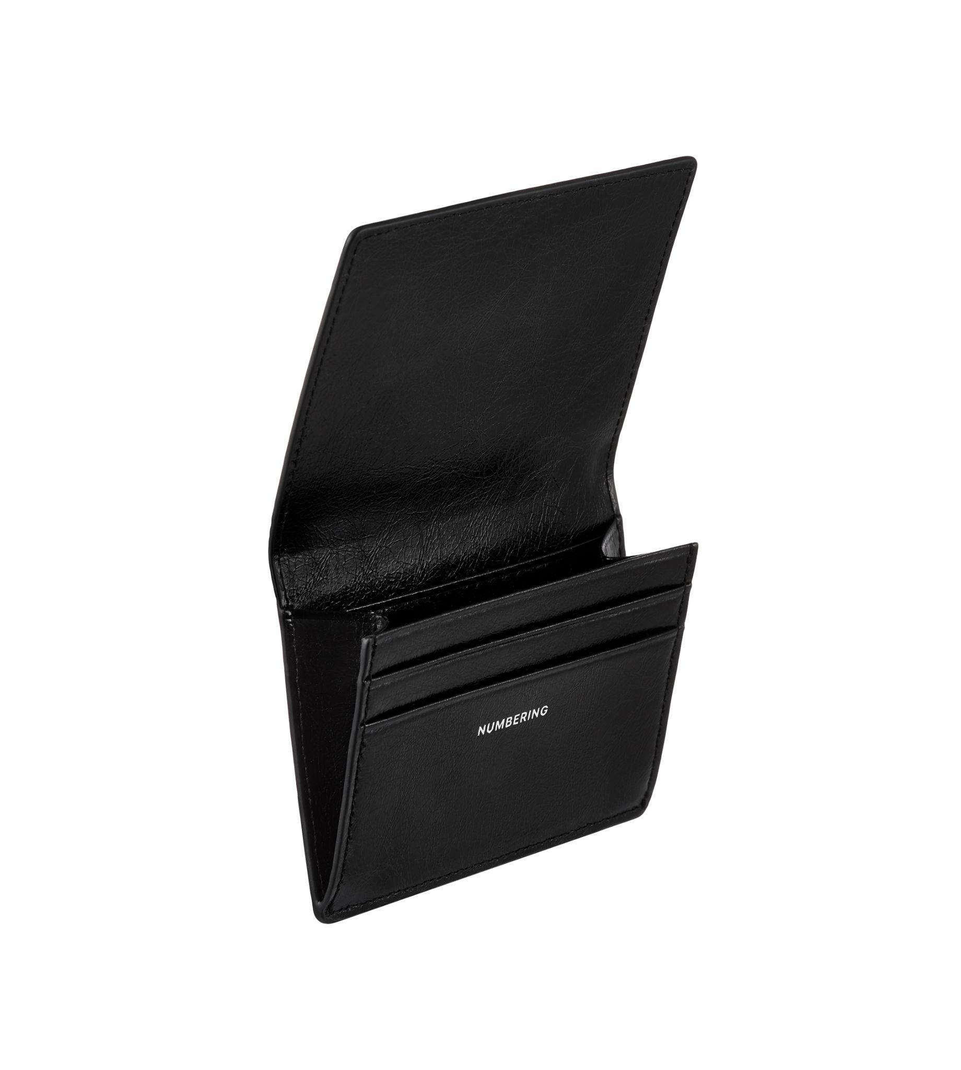

**영문 상품명**

Cracked Leather Card Wallet

**상품 간략설명**

A13 Watch Bracelet 케이스 장식이 포인트인 폴더형 카드지갑입니다.

스크래치에 강한 광택 크랙 가죽으로 제작되었으며, 넉넉한 사이즈의 메인 포켓과 2개의 카드 슬롯으로 구성되어 카드와 명함, 지폐 등을 수납할 수 있습니다. 슬림 하고 컴팩트한 디자인으로, 가볍고 휴대성이 뛰어난 제품입니다.

영문설명

The card wallet features a stylish A13 Watch Bracelet case design. Made from durable, scratch-resistant glossy crack leather, it has a spacious main pocket and two card slots for credit cards, business cards, bills, and more. Its slim, compact design makes it lightweight and highly portable.

일문설명

**상품 추가설명 / 번역정보**

- Item: Wallet

- Material

Leather

Black: Mini Cracked Split Leather

Metal

Silver: Satin Nickel Plated Brass

- Measurement

Wallet: W 102 / H 79 / T 19 mm

Decoration: W 31.4 / H 19.5 mm

Weight: 49g

Manufacturer: Numbering, South Korea

품질보증기준: Help 내용 참고

A/S 책임자: 고객만족팀 02-6952-0881

[링홀더 How to care 추가설명]

* 부착 전 : 부착할 위치에 유분, 먼지, 이물질을 깨끗하게 닦아주세요.

* 분리 시 : 스티커 제거제나 얇고 날카로운 도구를 사용하여 분리, 강한 힘으로 분리 시 스마트폰 또는 케이스가 손상될 수 있으니 주의하세요

* 사용자의 부주의로 인한 제품 훼손 시 보상의 책임을 지지 않습니다.

* 구매 후 7일이내 불량 시 반품/교환 가능하며, 재도금 및 AS는 불가합니다.

영문설명

일문설명